Georges BALANDIER [1920 - ]
Ethnologue et sociologue français
professeur émérite de La Sorbonne,
Directeur d'études au Centre d’études africaines à l'ÉHESS.

(1960)

“Structures sociales traditionnelles
et changements économiques.”

LES CLASSIQUES DES SCIENCES SOCIALES
CHICOUTIMI, QUÉBEC
http://classiques.uqac.ca/

http://classiques.uqac.ca/

Les Classiques des sciences sociales est une bibliothèque numérique en libre accès, fondée au Cégep de Chicoutimi en 1993 et développée en partenariat avec l’Université du Québec à Chicoutimi (UQÀC) depuis 2000.

http://bibliotheque.uqac.ca/

En 2018, Les Classiques des sciences sociales fêteront leur 25e anniversaire de fondation. Une belle initiative citoyenne.

Politique d'utilisation
de la bibliothèque des Classiques

Toute reproduction et rediffusion de nos fichiers est interdite, même avec la mention de leur provenance, sans l’autorisation formelle, écrite, du fondateur des Classiques des sciences sociales, Jean-Marie Tremblay, sociologue.

Les fichiers des Classiques des sciences sociales ne peuvent sans autorisation formelle:

- être hébergés (en fichier ou page web, en totalité ou en partie) sur un serveur autre que celui des Classiques.
- servir de base de travail à un autre fichier modifié ensuite par tout autre moyen (couleur, police, mise en page, extraits, support, etc...),

Les fichiers (.html, .doc, .pdf, .rtf, .jpg, .gif) disponibles sur le site Les Classiques des sciences sociales sont la propriété des Classiques des sciences sociales, un organisme à but non lucratif composé exclusivement de bénévoles.

Ils sont disponibles pour une utilisation intellectuelle et personnelle et, en aucun cas, commerciale. Toute utilisation à des fins commerciales des fichiers sur ce site est strictement interdite et toute rediffusion est également strictement interdite.

L'accès à notre travail est libre et gratuit à tous les utilisateurs. C'est notre mission.

Jean-Marie Tremblay, sociologue
Fondateur et Président-directeur général,
LES CLASSIQUES DES SCIENCES SOCIALES.
Un document produit en version numérique par Jean-Marie Tremblay, bénévole, professeur associé, Université du Québec à Chicoutimi
Courriel: classiques.sc.soc@gmail.com
Site web pédagogique : http://jmt-sociologue.uqac.ca/
à partir du texte de :

Georges BALANDIER

“Structures sociales traditionnelles et changements économiques.”

Un texte publié dans la revue Cahiers d'études africaines, vol. 1, n° 1, 1960. pp. 1-14.

[Le 28 janvier 2008, M. Georges Balandier, par l'intermédiaire de M. Jean Benoist nous accordait sa permission de diffuser quelques-uns de ses livres ainsi que tous les articles publiés dans les Cahiers internationaux de sociologie. M. Balandier n'a pas d'adresse de courrier électronique, mais on peut lui en adresser un au Centre d'études africaines, Bd Raspail, à Paris. On peut contacter la secrétaire de ce centre, Elizabeth Dubois, au 01 53 63 56 50 ou la secrétaire des Cahiers internationaux de sociologie, Christine Blanchard au 01 49 54 25 54.]

Polices de caractères utilisée :

Pour le texte: Times New Roman, 14 points.

Édition électronique réalisée avec le traitement de textes Microsoft Word 2008 pour Macintosh.

Mise en page sur papier format : LETTRE US, 8.5’’ x 11’’.

Édition numérique réalisée le 7 juin 2019 à Chicoutimi, Québec.

Georges BALANDIER [1920 - ]
Ethnologue et sociologue français
professeur émérite de La Sorbonne, Directeur d'études
au Centre d’études africaines à l'ÉHESS.

“Structures sociales traditionnelles
et changements économiques.”

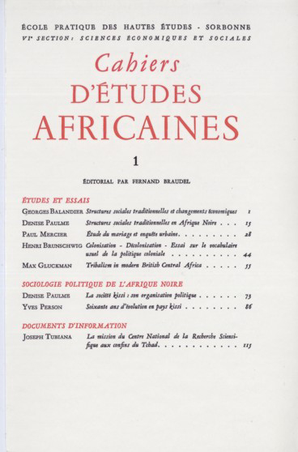

Un texte publié dans la revue Cahiers d'études africaines, vol. 1, n° 1, 1960. pp. 1-14.

Note pour la version numérique : La numérotation entre crochets [] correspond à la pagination, en début de page, de l'édition d'origine numérisée. JMT.

Par exemple, [1] correspond au début de la page 1 de l’édition papier numérisée.

[1]

Georges BALANDIER

“Structures sociales traditionnelles
et changements économiques.”

Un texte publié dans la revue Cahiers d'études africaines, vol. 1, n° 1, 1960. pp. 1-14.

1

Il est devenu banal d'insérer, dans toute étude envisageant sous quelque aspect le problème du développement économique en pays « attardé », une référence aux structures sociales traditionnelles. Cet appel à l'aide lancé au sociologue reste cependant équivoque : il cache un transfert de responsabilités derrière la reconnaissance des difficultés inhérentes à la diversité et à l'inertie relative des systèmes sociaux ; il permet d'ignorer, pour un temps, les limites de l'économie classique dès l'instant où cette dernière cherche à universaliser son domaine d'application. Ainsi, le défi politique que représente la revendication d'égalité formulée par les pays dits sous-développés se double-t-il d'un défi scientifique.
L'épreuve est d'une telle importance qu'elle exige une reprise d'initiative. Au départ, quels sont les instruments de pensée dont disposent le sociologue et l'ethnologue qui ne cèdent point au mépris des sociétés « bouleversées » ? Le bilan paraît pauvre : des matériaux trop peu abondants résultant d'enquêtes orientées vers l'examen des forces et des formes de changement social, des concepts peu nombreux et des constructions théoriques fragmentaires ; ceux-ci restent vulnérables et ceux-là manquent de diversité.
Cependant, cet acquis, malgré ses imperfections, n'est pas négligeable. Il offre les premiers éléments d'une dynamique rendant compte des transformations qui affectent aujourd'hui les sociétés traditionnelles. Les incidences de l'économie « moderne » — c'est-à-dire d'un capitalisme rudimentaire s'établissant d'abord sous la forme de la « traite », puis évoluant vers les activités minières et l'industrialisation spécialisée — sont généralement étudiées. Elles occupent même une position centrale dans la plupart des travaux publiés. Ainsi, à propos de l'Afrique du Sud (Pays pondo), M. Hunter présente-t-elle le contact résultant de la colonisation comme un « heurt qui est premièrement d'ordre économique » ; elle note : « Une société à économie faiblement développée, mettant l'accent plus sur la puissance collective que sur la puissance individuelle, se trouve en présence d'une société hautement [2] développée, industrialisée et à économie de caractère individualiste » De son côté, et toujours à partir d'exemples sud-africains (Pays zoulou), M. Gluckman signale que les systèmes sociaux modernes, issus d'une évolution accomplie au cours d'environ un siècle, ont acquis une stabilité relative qui s'explique « par la cohésion sociale qu'imposent les nouveaux rapports économiques ». Ces deux citations offrent l'avantage de faire saisir avec netteté la double incidence des forces économiques étrangères à la société traditionnelle : effets destructeurs agissant dans le sens de la déstructuration, effets positifs conduisant à des nouvelles structures et à des modes nouveaux d'intégration sociale.
L'apport serait médiocre s'il se réduisait à cette seule constatation et à l'affirmation du rôle décisif des transformations économiques, en tant que facteur de changement social. Mais, avant d'examiner quelques exemples précis, il convient de faire certaines remarques préalables de portée plus générale. Les études orientées vers l'examen et l'explication des changements modifiant les sociétés traditionnelles ne nous éclairent pas seulement sur le devenir de ces dernières, mais aussi sur leurs structures et leur organisation antérieures. À l'occasion des « épreuves » que ces sociétés durent affronter se saisissent des agencements sociaux plus ou moins vulnérables, des équilibres plus ou moins fragiles, des modèles sociaux si valorisés qu'ils se maintiennent en dépit de leur inadéquation à la situation nouvelle ; l'importance relative des divers éléments constitutifs est alors appréhendée avec plus de netteté et moins d'arbitraire. En analysant la notion de situation coloniale, j'avais été conduit à montrer combien les crises subies par les sociétés colonisées constituent autant d'issues donnant vue non seulement sur les phénomènes de contact et de domination, mais aussi sur les structures anciennes de ces sociétés ; « elles font accéder à des ensembles et à des liaisons essentielles ». C'est un point de vue qu'ont également choisi les anthropologues anglais de l'Ecole de Manchester. M. Gluckman montra, sur la base de son expérience en Afrique du Sud et centrale, que l'évolution moderne opère dans le sens des faiblesses structurelles particulières à telle ou telle société traditionnelle. Plus récemment, V. W. Turner, présentant les résultats de son enquête chez les Ndembou de la Rhodésie du Nord, définit sa méthode en la qualifiant de « micro-sociologie diachronique » ; et il s'attache à l'étude minutieuse et fructueuse des « drames sociaux » [3] modernes révélateurs de contradictions et de conflits impliqués par le système social traditionnel.
Une démarche dynamique reste indispensable à d'autres titres. Elle aide à mieux reconnaître le caractère hétérogène de toute société qui révèle toujours des éléments « d'âge différent » — séquelles de son histoire — qui coexistent de manière plus ou moins contradictoire, plus ou moins efficace. H. Lefebvre, en traçant les « perspectives de la sociologie rurale », a bien mis en évidence la « double complexité » des sociétés paysannes : « complexité horizontale » qui se saisit dans les structures « de même date historique » où « se manifestent des différences essentielles allant jusqu'à l'antagonisme » ; « complexité verticale » qui tient à « la coexistence de formations d'âge et de date différents ». Les deux complexités « s'entrecroisent, se recoupent, agissent l'une sur l'autre » ; elles créent « un enchevêtrement de faits que seule une bonne méthodologie peut débrouiller » J. P. Sartre a récemment évoqué cette analyse pour formuler son accord avec la méthode qu'elle implique — valable, selon lui, « dans tous les domaines de l'anthropologie ». En reconnaissant cette complexité multiple, l'étude dynamique des sociétés traditionnelles « en transition » permet de corriger la représentation simplifiée de structures sociales considérées trop souvent sous l'angle de la « pureté » ou de la « primitivité ».
D'un autre côté, l'étude des structures sociales, dans un contexte de changements nombreux et accélérés, révèle avec un véritable effet de grossissement le caractère « approximatif » de leur agencement au sein de la société globale. Elle manifeste les contradictions existant entre les divers principes de structuration et d'organisation, ainsi que les décalages existant entre les aspects « officiels » de la société et la pratique sociale. C'est, en effet, à l'occasion d'une telle conjoncture que se perçoivent avec netteté les incompatibilités et les discordances, les conflits d'intérêt et les types de stratégie auxquels peuvent recourir les groupes et les individus. Ainsi se trouve-t-on mis en garde contre la tendance conduisant à valoriser l'aspect statique et à affirmer (implicitement) la quasi-perfection des sociétés traditionnelles envisagées en tant que systèmes.
Dans un article consacré aux méthodes de l'ethnologie, F. Boas observait : « il ne suffit pas de savoir comment sont les choses, mais
[4] comment elles sont venues à être ce qu'elles sont ». La démarche reste incomplète : elle doit s'inscrire dans un mouvement dialectique qui envisage aussi les procédés grâce auxquels les choses restent provisoirement « ce qu'elles sont » et décèle les forces qui leur imposeront de nouveaux agencements.
Enfin, les recherches consacrées aux sociétés attardées que bouleverse l'introduction des techniques productives modernes, et des formes modernes de l'économie, saisissent un « moment » du devenir qui différencie essentiellement les types de sociétés globales. Dans un cas (systèmes dits traditionnels), les individus se trouvent en rapport direct, conçoivent leurs relations sans que les produits de l'activité humaine viennent s'interposer entre eux de manière décisive, s'inscrivent dans des réseaux de rapports sociaux organisés à petite échelle et que régit le principe de répétition depuis l'unité la plus petite jusqu'à l'unité la plus grande. Dans l'autre cas (systèmes dits modernes), les produits de l'activité collective déterminent des réseaux de relations obéissant à des modèles nouveaux : des tensions naissent en raison des modes de production et de distribution des biens, la différenciation l'emporte sur la répétition, les rapports sociaux s'expriment à une autre échelle (élargissement de leur champ d'action) et changent de caractère (divers « relais » font que les individus ne communiquent pas entre eux d'une manière exclusivement directe). Ce sont là des aspects que je mis en évidence à l'occasion d'enquêtes conduites en Afrique centrale et que G. et M. Wilson avaient en partie décrits dans leur essai relatif au « changement social ».
Une telle introduction semblait nécessaire pour présenter les références indispensables, pour montrer incidemment qu'une sociologie actuelle et préoccupée de dynamique sociale achemine, lorsqu'elle considère les sociétés traditionnelles en mouvement, vers une ethnologie mieux armée. Mais il convient surtout de manifester son utilité quant à la résolution du problème que pose à la théorie économique la considération de structures, de comportements et de processus étrangers à ses préoccupations jusqu'à une date récente.

II

La confrontation des structures sociales traditionnelles et de l'économie [5] moderne (ou, mieux, d'une certaine forme du capitalisme pendant une longue période) a des conséquences qui se saisissent à des niveaux très différents de généralité et de complexité. L'observation la plus courante concerne le recul rapide de l'économie dite de subsistance : elle s'exprime par des schémas globaux semblables à celui décrit par G. et M. Wilson sur la base de leurs recherches en Afrique centrale. Une représentation simplifiée, de cette vue d'ensemble nécessairement simplificatrice, peut se faire sous la forme suivante :

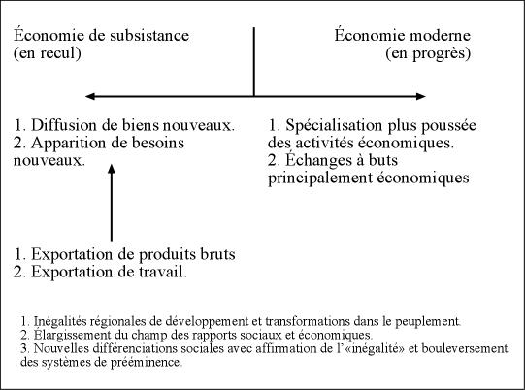

Il ne peut, bien sûr, s'agir là que d'un cadre de références manifestant les processus d'évolution les plus apparents ; en tant que tel, il n'est pas inutile et il permet, d'autre part, de ne pas négliger les incidences différentielles de l'économie moderne (inscrites sur le sol même) et le caractère hétérogène des économies et des sociétés étudiées aujourd'hui par le spécialiste.
Dans le cadre d'une démarche plus exclusivement sociologique, d'autres séries de conséquences ont pu être appréhendées. Celles que décrit M. Hunter, par exemple, à partir du cas des Pondo de l'Afrique du Sud : au niveau des structures de la parenté — dégradation de la famille étendue (umzi) et perte d'efficacité des réseaux de parenté et d'alliance ; au niveau du système des statuts sociaux et des types d'autorité — les rapports économiques nouveaux tendent à déterminer de façon exclusive la position respective des groupes et des individus [6] et généralisent les compétitions pour le pouvoir ; au niveau des mécanismes assurant la coopération et la sécurité — l'insécurité économique (dépendant des fluctuations du marché) et, plus largement, l'instabilité sociale (résultant des transformations multiples et concomitantes) conduisent à la recherche de formes de protection plus ou moins illusoires et incitent aux initiatives à valeur de protestation. Ce sont autant d'éléments, ayant un caractère suffisant de généralité, qui peuvent s'insérer dans les limites du schéma précédemment établi.
Même sous cette forme plus complexe, il ne faut voir en ce dernier qu'un instrument de lecture grossier qui rend mal compte de la diversité des cas et des situations. Des apports complémentaires se trouvent dispersés dans les études proposant non seulement des faits, mais aussi les premiers résultats d'un effort théorique. Ainsi, est-il noté que certains « modèles » continuent à façonner les rapports sociaux, alors qu'ils ne sont pas accordes aux nouvelles conditions économiques et politiques ; les structures se transforment plus vite que les systèmes d'institutions qui organisent « officiellement » leurs relations mutuelles. Ce décalage reste d'autant plus accusé que les forces de changement ont une origine étrangère, de même que les agencements modernes qui s'imposent au détriment de l'ancien ordre de choses ; en ce sens, la situation dite coloniale ou de dépendance retarde le moment de la restructuration totale et de la ré-organisation efficace. En raison de cet effet de retardement, on saisit comment s'opère le passage d'un système socio-économique à un autre (sans qu'il y ait jamais, comme dans l'ordre naturel, transformation brutale et globale) ; on remarque aussi avec plus de netteté le caractère hétérogène et approximatif des économies et des sociétés considérées en tant que systèmes. Les périodes durant lesquelles ce caractère se trouve affirmé au maximum — c'est le cas aujourd'hui en Afrique Noire — sont celles qui offrent aux affrontements entre individus et entre groupes les plus larges facilités de « manœuvre ». La confusion propre aux phases de transition a un aspect cumulatif. Les travaux, déjà évoqués, de Gluckman et Turner, ont montré que la situation créée par la colonisation a accusé les faiblesses structurelles des sociétés colonisées, rompu leurs équilibres et relâché des antagonismes jusqu'alors contenus. C'est là une des manifestations du phénomène à l'instant mentionné.
La complexité de ce jeu d'antagonismes, disposant de stratégies multiples, ne doit pas cacher des contradictions plus générales. Les sociétés étudiées aujourd'hui en Afrique Noire résultent du conflit de deux principes de structuration et d'organisation qui sont contradictoires : d'une part, la parenté large — les « liens du sang » —,
[7] l'alliance et la justification mythique de l'ordre des rapports sociaux ; d'autre part, les différenciations et les compétitions qu'implique l'économie de marché, le « rationalisme économique » et les calculs auxquels se trouvent de plus en plus contraints les individus et les groupes. Cette transformation introduit l'Africain dans un univers social plus hétérogène et plus instable, mais aussi plus abstrait que celui régi par la coutume jusqu'à une date récente.
C'est par référence à un tel contexte qu'il convient de poser le problème de P« individualisme économique », fait nouveau envisagé par certains anthropologues africanistes. L. Mair, à propos des Ganda d'Afrique orientale, affirme qu'il est peu satisfaisant d'opposer « collectivisme » (traditionnel) et « individualisme » (moderne) ; c'est s'en tenir à une distinction trop nette et abusive. Cependant, si la formule a une utilité conditionnelle, elle n'en exprime pas moins une des tendances du changement social. Dans les limites de la société Ganda traditionnelle, les incidences de l'activité économique se saisissaient sous deux aspects : a) le faible volume et le peu de diversité des biens produits, le petit nombre des biens durables (esclaves domestiques, troupeaux de bovins et terre), le bas niveau des besoins ; b) d'un autre côté, la richesse relative s'associait à la possession du pouvoir (elle appartenait automatiquement à une aristocratie restreinte) et se trouvait balancée par des fonctions à accomplir, en même temps que par l'obligation de générosité — créatrice d'un prestige durable. Les conditions modernes sont radicalement différentes : a) les biens deviennent nombreux et diversifiés, ils sont recherchés pour les commodités qu'ils offrent et en raison d'une « valorisation » qui fait que leur possession confère un prestige dû autrefois à la seule générosité ; b) la compétition intérieure pour les biens s'est établie et se généralise — à tel point que le calcul économique des individus l'emporte sur les obligations coutumières au détriment des solidarités anciennes ; l'initiative économique a des fins principalement économiques et la richesse n'entraîne plus nécessairement sa compensation en responsabilités sociales. L'expansion de la culture du coton a accéléré ce mouvement et a superposé, à une paysannerie d'ancien style, une classe de petits propriétaires fonciers et une classe de grands propriétaires — dont certains absentéistes, animateurs d'affaires multiples. Toute la difficulté de [8] l'analyse, et l'impossibilité de recourir exclusivement aux concepts d'individualisme économique et de classe sociale pour interpréter la situation nouvelle, tient au fait que les deux systèmes à l'instant décrits (ou, plutôt, certains de leurs éléments) coexistent étroitement imbriqués.
Une remarque supplémentaire s'impose. Les incidences de l'économie moderne sur les structures sociales traditionnelles, ne peuvent être considérées sous l'aspect purement interne ; les effets de domination exercés par les centres de puissance économique extérieurs, les rapports établis avec les sociétés voisines ont une importance décisive. L'exemple des Ganda reste, à cet égard, utile. Il montre les effets de l'économie coloniale : sur le régime foncier (avec apparition de la rente foncière), sur l'orientation et le niveau du développement économique, sur les structures sociales et les rapports interethniques ou inter-raciaux, etc. Mais il manifeste également à quel degré le type des relations établies avec des peuples proches moins « évolués » s'est perpétué. L'inégalité continue à jouer à l'avantage des Ganda : elle alimente ces derniers en une main d'œuvre salariée qui ne pourrait être trouvée sur place et les conduit, selon l'expression de L. Mair, à « se considérer comme une classe d'employeurs, comme devant se limiter aux travaux spécialisés et à la direction ». Il apparaît ainsi que les rapports entre sociétés inégalement développées — même si l'écart différentiel est réduit — s'orientent très tôt dans un sens favorable à la mieux située d'entre elles.

III

Ces remarques restent générales. Elles ne rendent pas pleinement compte de la complexité des inter-relations, du caractère hétérogène très marqué des systèmes socio-économiques saisis en cours de transformation et de l'ambiguïté des évolutions étudiées avant d'être parvenues à leur terme. Aussi convient-il de s'attacher maintenant à un seul cas, envisagé sous quelques aspects révélateurs. Ce cas sera celui des Ba-Kongo, peuple établi de part et d'autre du fleuve Congo au voisinage de Brazzaville et Léopoldville, et jusqu'en Angola où se trouvait son ancienne capitale. Il s'agit d'une société à lignages matrilinéaires où subsiste une faible centralisation du pouvoir, à traditions historiques de tendance unitaire et ayant connu, depuis une époque [9] ancienne (XVIe-XVIIe siècles), une vie de relations relativement intense.
Les rapports majeurs, qui se trouvent ou cœur même de la société et de la culture ba-kongo, sont ceux qui existent entre la terre clanique, les lignages et les ancêtres ; ils composent des systèmes de relations intenses et valorisées qui s'articulent les uns avec les autres par l'intermédiaire des alliances résultant des échanges matrimoniaux. C'est par référence à ce complexe que s'organisaient et s'imbriquaient les rapports économiques et les divers rapports sociaux ; une représentation très schématique le révèle nettement :

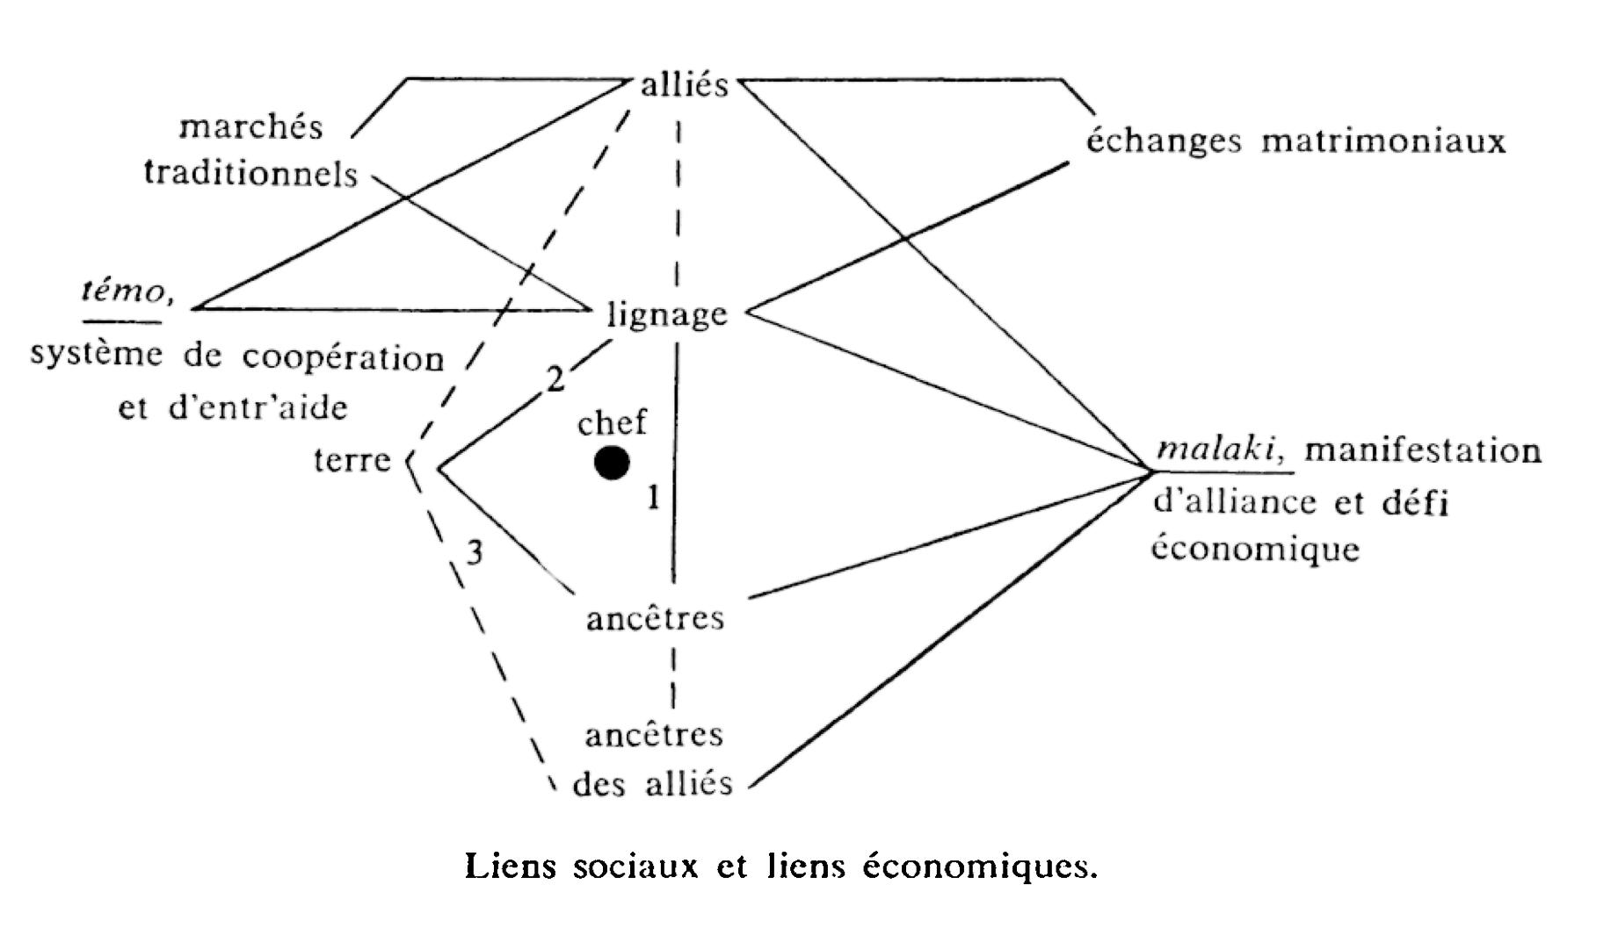
Un tel agencement suggère la difficulté éprouvée à saisir les phénomènes d'une manière complète, et pleinement significative, en ayant recours à une seule discipline ; il n'y a pas en ce cas de partage scientifiquement acceptable. Mais certains problèmes actuels sont par là même mieux situés.
On comprend ainsi la gravité de l'enjeu qui est en cause dans le conflit opposant le droit « maternel » au droit « paternel » issu de la colonisation et des évolutions récentes : ce sont les relations centrales (1, 2 et 3) qui se trouveraient rompues si ce dernier parvenait à s'affirmer ; le système traditionnel serait alors radicalement atteint. On voit aussi, avec plus de netteté, comment les chefs et les hommes [10] prééminents — têtes de lignages — visent des buts économiques « modernes » en se faisant les défenseurs de cet ancien ordre de choses, en utilisant à leur avantage l'attachement des villageois à la coutume. Le contrôle de terres étendues, l'autorité exercée sur les hommes du lignage occupant ces dernières ainsi que sur les anciens « esclaves » qui y restent encore fixés, la rente reçue des étrangers (au sens clanique) qui n'ont qu'un droit de résidence et d'usage : autant d'éléments qui, à la faveur des nouvelles conditions économiques, contribuent à transformer les notables en « aristocrates fonciers ».
Mais il importe d'examiner, à titre exemplaire, un aspect particulier qui manifeste clairement cette imbrication du social et de l'économique ; considérons les changements affectant la capitalisation des richesses et l'usage des biens épargnés.
Les procédés traditionnels d'accumulation visaient tous, en dernière instance, à contrôler davantage de femmes, d'esclaves et de dépendants — par là même, à gagner en prestige et en autorité par un élargissement de la zone d'influence. La richesse ainsi conçue n'apportait qu'assez peu d'avantages matériels à l'homme prééminent ; la satiété était vite atteinte et, de l'esclave au chef de lignage, les différences de niveau de vie restaient peu marquées. En fait, on considérait celui-ci comme le gestionnaire d'une richesse à caractère collectif, résultat d'un effort collectif. Aussi cette dernière servait-elle pour une part importante : aux « investissements sacrés » qui doivent assurer la santé et la fécondité du groupe (fêtes périodiques en l'honneur des ancêtres, tombeaux coûteux, etc. ...) ; à la politique d'alliance et, aussi, de prestige du groupe ; à la sécurité matérielle de chacun, par le jeu d'une « sécurité sociale » rudimentaire prise en charge par les hommes à la fois riches et responsables. L'influence de ceux-ci était à la mesure de leur réussite en ces divers domaines.
Des transformations profondes ont opéré au cours du demi-siècle passé. Il devient de moins en moins facile de se conformer aux formes traditionnelles de la capitalisation. La disparition de l'esclavage domestique et le mouvement d'émancipation féminine ont limité la possibilité de capitaliser en « épouses ». La première de ces causes, associée aux opportunités d'émancipation économique qui s'offrent à chacun, réduisent de même le nombre des dépendants susceptibles de s'attacher à un notable ; les fissions fréquentes à l'intérieur des lignages le révèlent. Enfin, il reste difficile de rassembler des terres nouvelles : les anciens usages restreignent toujours le droit de cession et les contestations en matière foncière se multiplient. Néanmoins, l'expression et l'usage modernes de la richesse accumulée ne s'affirment que [11] lentement — pour des raisons qui tiennent au niveau de développement de l'économie ba-kongo et à l'inertie sociale. Une part de l'épargne s'emploie à la construction d'habitations durables (n'ayant souvent qu'une fonction de « parade »), à l'acquisition de mobilier et d'objets manufacturés qui constituent le « trésor » de l'homme important ; une autre part compose la réserve monétaire du lignage et permet de satisfaire aux dépenses l'engageant ou aux obligations de solidarité. L'aspect le plus évolué de cette utilisation de l'épargne reste l'organisation d'unités économiques, coïncidant plus ou moins avec la famille étendue, qui intègrent des activités multiples et ont parfois un caractère mi-rural, mi-urbain. Dans un tel cadre, la capitalisation individuelle et la capitalisation collective se trouvent associées : l'accent est porté sur la seconde et l'ensemble des biens durables demeure la propriété du fragment de lignage concerné.
L'existence de comportements se référant ainsi à deux économies essentiellement différentes apparaît, en toute netteté, dans les deux stratégies entre lesquelles doit choisir un individu disposant de capital épargné. Il peut réaliser de véritables « investissements économiques », rechercher le profit et l'avantage personnel ; mais cette mentalité d'« entrepreneur » le coupe de son milieu social d'origine : aussi les cas demeurent-ils rares, ne se rencontrant guère que dans les centres urbains et à leurs abords. Il peut, à l'inverse, opter pour les « investissements sociologiques » ; il se sert des conditions économiques nouvelles pour conquérir, ou renforcer, des prééminences de type traditionnel : le volume de sa « clientèle » et l'extension de sa générosité révéleront son degré de réussite, son profit s'exprimera en prestige et en autorité. C'est là l'option la plus fréquente : le jeu économique n'est encore qu'un moyen au service de buts qui restent déterminés par l'ancien système social et culturel.
Une institution telle que celle nommée : malaki devient révélatrice de cette situation ambiguë. Au départ, elle avait le caractère d'une fête annuelle (en saison sèche) qui exaltait l'unité du lignage en honorant les ancêtres et permettait de renforcer les alliances. À cette occasion, nombre des biens accumulés au cours de l'année étaient consommés d'une manière collective dans une véritable atmosphère de réjouissance et de faste. L'épargne opérait, tenue par les chefs de lignages, en tant qu'instrument de « remise à neuf » des rapports de parenté et d'alliance. Le malaki, par sa périodicité et le volume des [12] richesses qu'il requiert, intervenait comme l'un des moteurs et régulateurs de l'économie ba-kongo — d'une économie qui contribuait très peu à l'avantage d'un individu ou d'une « classe », mais visait au renforcement du lignage et de ses alliances.
L'institution permettait aussi de régler la succession d'un homme prééminent, la transmission de ses biens et la dévolution de ses fonctions. Il y avait alors désignation publique, en présence des membres de la lignée, des alliés et des étrangers amis, du nouveau chef de lignage. Le malaki se trouvait nettement associé à certaines des procédures assurant la distribution du pouvoir. On comprend alors qu'il soit utilisé par ceux qui, ayant acquis quelque richesse, veulent employer cette dernière pour obtenir prestige et autorité.
Enfin, sous son aspect traditionnel, le malaki assurait une certaine « mise en scène » des relations économiques. Tous les types de biens et de partenaires y sont plus ou moins directement impliqués, dans le cadre de manifestations à sens multiples et ambivalents — puisque le coopération et l'alliance n'excluent pas le défi et les rivalités de prestige. On peut exprimer ces divers aspects par un néologisme assez hideux : économodrame. Ce « jeu » permet d'élargir le réseau des alliances et de la coopération, grâce à la circulation des richesses et non plus à la seule circulation des femmes. Il témoigne d'un moment de l'évolution économique (difficile à dater) où le surplus des biens produits place les hommes en face de nouveaux problèmes : les biens s'interposent et déforment le système des relations personnelles. Cet aspect s'affirme dans la mesure même où la richesse globale du pays ba-kongo s'accroît.
Considérée sous ses formes modernes, l'institution a pris en partie l'aspect d'un pari spéculatif. Elle comporte, en effet, une contribution monétaire (fundu) donnant lieu à une véritable comptabilité. Et cette contribution double, d'année en année, dans le cycle des dons et contre-dons qui interviennent entre groupes engagés par le malaki. Le montant des sommes en cause s'élève très vite et le partenaire mis en difficulté — celui qui peut seulement répliquer par un don égal à la dernière somme reçue — reste perdant sur le plan économique et sur le plan du prestige. Ce système a permis aux individus ayant acquis la puissance économique de convertir celle-ci en pouvoir de type traditionnel ; c'est ainsi que d'anciens esclaves domestiques ont pu acquérir successivement la « liberté » (la qualité d'homme libre retrouvée par rachat), la richesse, puis l'autorité.
On voit ici combien l'usage des biens épargnés reste principalement déterminé par les valeurs et modèles sociaux anciens. Le malaki se [13] saisit au centre d'un champ de relations complexes (sociales, économiques, politiques et culturelles) où interviennent, à la fois, les hommes, leurs biens matériels et leurs valeurs. Le schéma ci-dessous aide à en rendre compte :

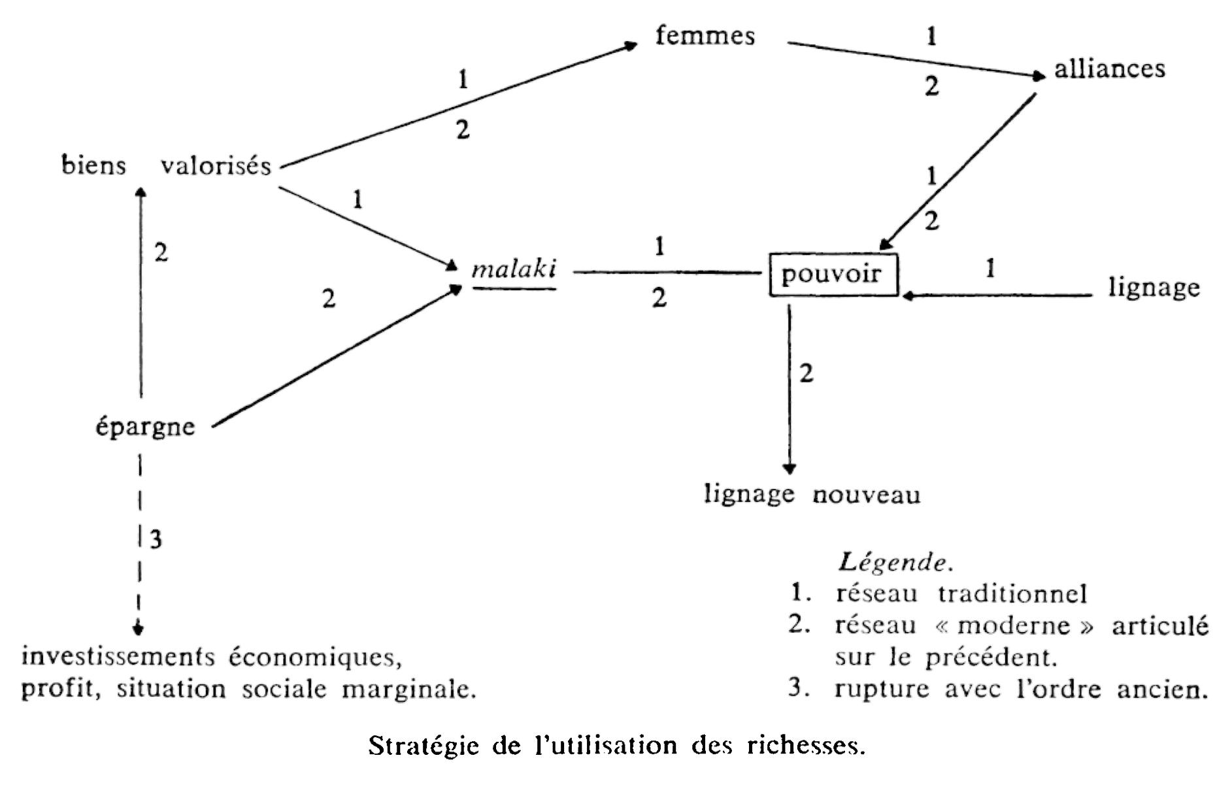

Toutes ces remarques ne prétendent pas constituer un inventaire complet des problèmes qu'impose l'économie moderne à la société ba-kongo, mais apporter une illustration. Elles montrent la complexité des inter-relations et les contradictions qui se renforcent, ou naissent, au cours du procès de développement économique et de modernisation. Elles suggèrent la force d'inertie de certains modèles de rapports sociaux et de comportements (véritable armature du système traditionnel) et, à l'inverse, la plasticité d'institutions qui se trouvent formellement maintenues, mais changent de contenu et de fonction. Le malaki est l'une de ces dernières ; le témo, seulement nommé au cours de cette étude, a une plus grande utilité exemplaire : il a d'abord servi à pacifier en substituant l'échange et la coopération au conflit, puis il a inspiré l'organisation nouvelle de l'entraide en travail et, plus récemment, l'organisation de l'entraide monétaire, enfin, il oriente aujourd'hui certaines initiatives indigènes de création de coopératives.
Répétons encore que les faits rapportés mettent en lumière — parce que les évolutions récentes l'accentuent — le caractère hétérogène des [14] systèmes sociaux et des économies qui supportent ceux-ci. Et ils nous manifestent des processus de changement ayant un rôle de révélateur vis-à-vis des structures et organisations occupant une position centrale dans l'agencement traditionnel. La démarche dynamique et l'analyse structurale peuvent alors s'allier, l'étude « actuelle » et la recherche historique se retrouver dans un mouvement qui se modèle sur le mouvement même des sociétés et des économies .

GEORGES BALANDIER

M. Hunter, Reaction to Conquest (London, 1936).
Études de M. Gluckman dans Bantu Studies, 1940, et African Studies, 1942.
G. Balandier, Sociologie actuelle de l'Afrique Noire (Paris. 1955), pp. 35-36.
V. W. Turner, Schism and Continuity in an African Society (Manchester, 1957).
H. Lefebvre, « Perspectives de la Sociologie Rurale », Cahiers Internationaux de Sociologie, XIV (Paris, 1953).
J. P. Sartre, « Questions de méthode », Les Temps Modernes, 139, Paris, 1957, 1957.
F. Boas, « The Method of Ethnology », American Anthropologist, Vol. 22 (1920).
G. Balandier. Sociologie actuelle de l'Afrique Noire, « Conclusion » (Paris, 1955).
G. et M. Wilson, The Analysis of Social Change (Cambridge, 1945).
L. Mair. The Growth of Economic Individualism in African Society (1934) ; texte repris dans Studies in Applied Anthropology (London, 1957), p. 23 ss.
B. Mukwaya, Land Tenure in Buganda (Kampala, 1953). Des indications figurent dans l'analyse marxiste de R. Mukherjee, The Problem of Uganda : a Study in Acculturation (Berlin, 1956).
L. Mair, An African Peuple in the Twentieth Century (London, 1934).
Voir les chapitres relatifs aux Ba-Kongo, dans ma Sociologie actuelle de l'Afrique Noire.
Des observations incidentes, allant dans le même sens, sont présentées par Turner, op. cit., à propos des Ndembou.
Cf. Sociologie actuelle de l'Afrique Noire, pp. 347-352.
Les éléments de cette étude ont été présentés dans un exposé fait, à Bruxelles, lors de la fondation de l'« Association des Sociologues de langue française ». Ce sont les premiers résultats d'une recherche rendue possible grâce à l'aide financière de la Ford Foundation.

